- 访问内蒙古教育公共服务平台（www.nmgjyyun.cn），登录学生本人的平台账号；
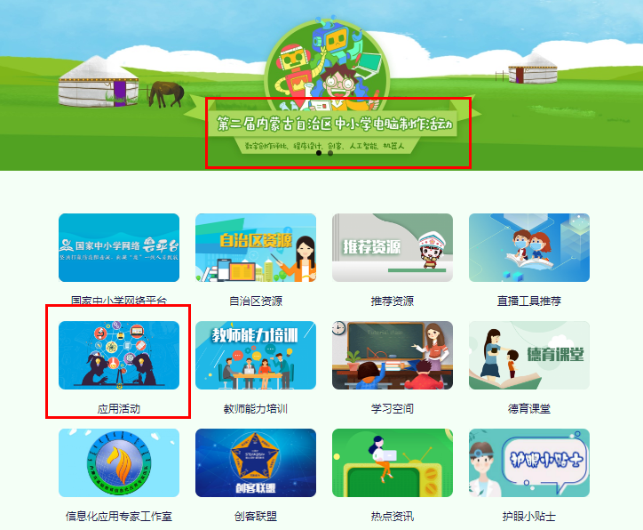
- 通过门户首页轮播图或者“应用活动”的入口进入活动广场，选择“第二届内蒙古自治区中小学电脑制作活动”进入活动汇聚页；
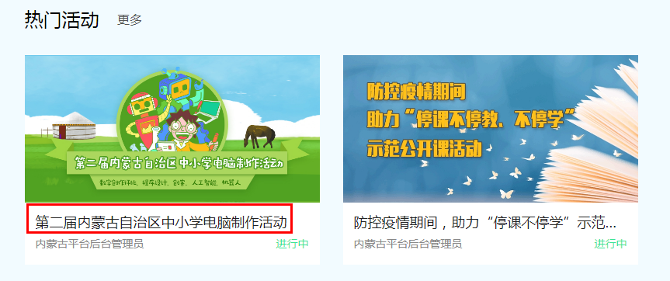
- 选择要参与的活动，进入活动页面；
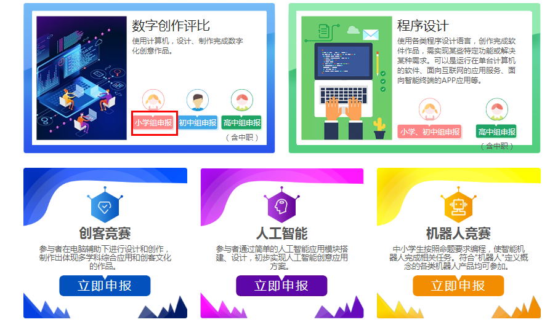
- 点击我要参赛---按提示依次完善信息，并上传作品及其他材料，点击提交完成上报，在我的作品中可以查看。盟市评审前，已经提交的作品可以在我的作品中进行编辑修改。
